Расписание внеклассных занятий с 07.02-11.02.22г. 7В класс
Дата | Направление деятельности | Воспитатель | Тема занятия | Задание для обучающихся
Понедельник  07.02 | Трудовое  воспитание | Красноперова Е.А.  WhatsApp  89530061507 | Тема: «Волшебный снег»  Цель: соблюдение правил безопасности во время игр со снегом на прогулке | Азбука безопасности. Посмотреть правила безопасного поведения в зимний период:  помогают нам  помогают нам везде, где только можно. Однако чтобы понять, что такое  бытовые электроприборы, для чего они нужны и какими бывают,  послуша  https://www.youtube.com/watch?v=U10X7wjj36A  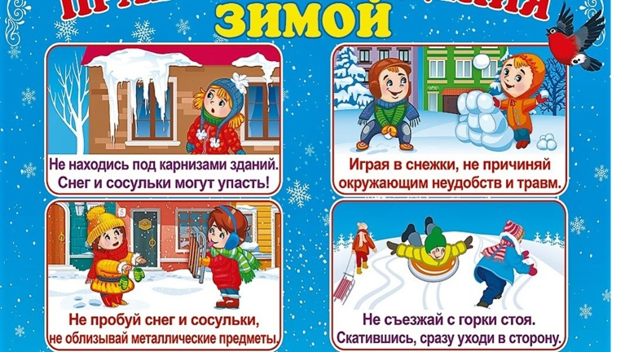  Повтори правила, опираясь на картинку.
Вторник  08.02 | Личностное развитие.  Основы социализации | Красноперова Е.А.  WhatsApp  89530061507 | Тема: «Как играли дети на Руси?»  Цель: знакомить воспитанников с народными играми | ИГРЫ И ЗАБАВЫ В ДРЕВНЕЙ РУСИ  Есть вещи, которые остаются неизменными на протяжении многих лет и даже веков. И в первою очередь сюда относится любовь человека к различного рода играм. На протяжении всей жизни (а особенно в детстве) игровая деятельность остаётся для человека одной из основополагающих, разумеется, не была исключением из этого правила Древняя Русь.  Практически не один древнерусский праздник не проходил без веселых игр. Народные игры – это яркое выражение народа в них играющего, отражение этноса в целом и истории его развития. Вместе с тем, на игры можно посмотреть, и с точки зрения педагогики и психологии, как средства образования и воспитания. В дополнении ко всему, это и отличный способ укрепить свой дух, свое тело, развить процессы мышления, фантазерства, эмоциональную составляющую нашей жизни. Русский народ многие процессы своей жизнедеятельности отражал именно таким образом, через игру.  Народные игры актуальны и интересны и в настоящее время, несмотря на то, что существует достаточно большое количество соблазнов в наш технократический век. Далее мы приводим ряд игр, которые с большим удовольствием и пользой можно использовать как в учебном процессе в школе, детском оздоровительном лагере, так и в свободное время в кругу семьи.  Посмотреть видеозанятие по теме:  https://www.youtube.com/watch?v=vRQa1rXzYEA  Назови игры, которые сохранились до нашего времени.
Среда  09.02 | Охрана здоровья.  Физическое развитие | Красноперова Е.А.  WhatsApp  89530061507 | Тема: повторение «Здоровый ребенок»  Цель: расширять и закреплять знания у воспитанников о факторах положительно влияющих на здоровье. | https://www.youtube.com/watch?v=vNtmihYNMio  Посмотри видео и назови основные правила ЗОЖ.
Четверг  10.02 | Патриотическое воспитание. Экологическое воспитание | Красноперова Е.А.  WhatsApp 89530061507 | Тема: «Птицы Урала»  Цель: узнавать и называть птиц Урала (внешний вид, способ передвижения, корм) | Слайд презентация по теме:  https://krasivosti.pro/pticy/15050-pticy-urala.html  Перечисли название птиц, которые встречаются в черте города.  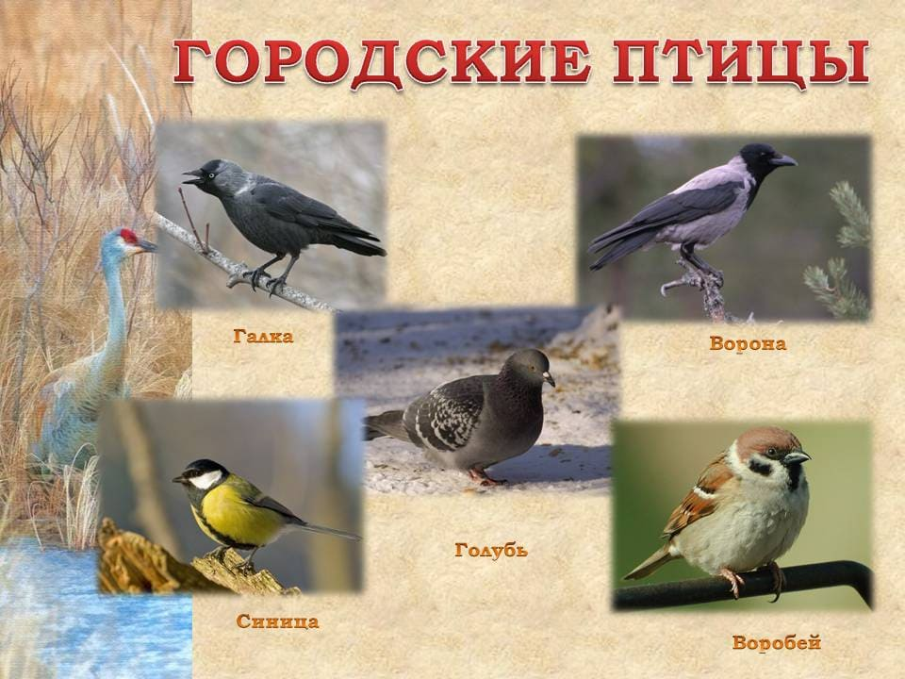
Пятница  11.02 | Эстетическое  воспитание | Красноперова Е.А.  WhatsApp 89530061507 | Тема: «Изготовление валентинки»  Цель: учить изготавливать поздравительную открытку- валентинку самостоятельно, по образцу. | Аппликация:  https://www.youtube.com/watch?v=2GBeKtqo8pg  Посмотреть видео и выполнить самостоятельно валентинку.

